時間序列分析

作業2-1

刘传

D22091100851

# 目錄

[目錄 1](#_Toc81149137)

[2-1A 2](#_Toc81149138)

[我的代碼： 2](#_Toc81149139)

[附錄1.2.csv對比： 3](#_Toc81149140)

[附錄1.3.csv對比： 4](#_Toc81149141)

[附錄1.4.csv對比： 4](#_Toc81149142)

[總結： 4](#_Toc81149143)

# 2-1A

## 我的代碼：

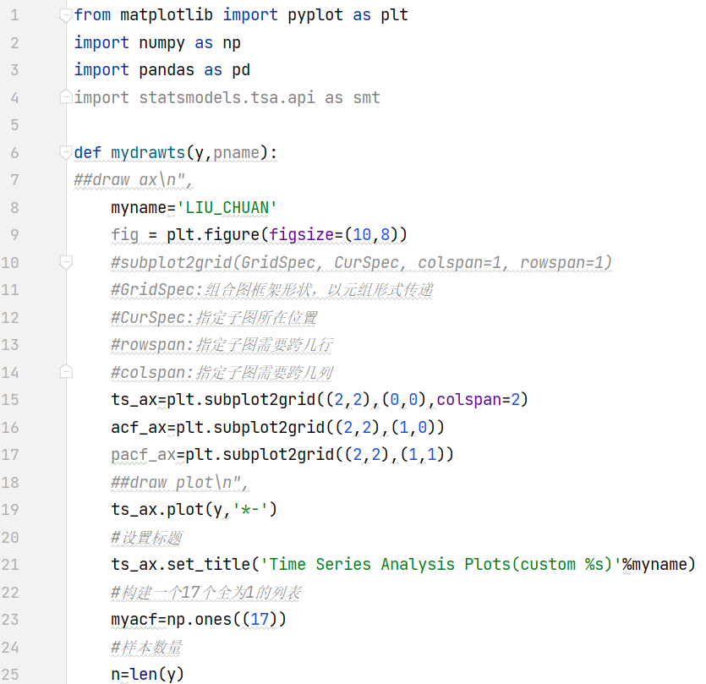

**图1 自定义代码部分1**

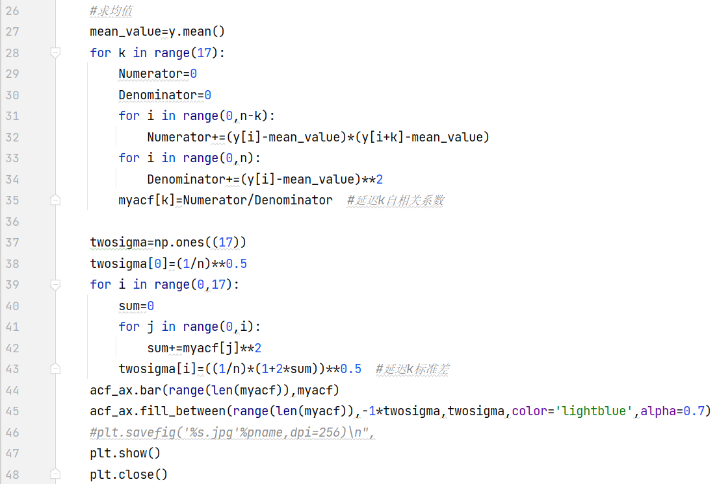

**图2 自定义代码部分2**

## 附錄1.2.csv對比：

## 

**图3 附录1.2 自定义数据分析图**

## IMG_256

**图4 附录1.2原数据分析图**

## 附錄1.3.csv對比：

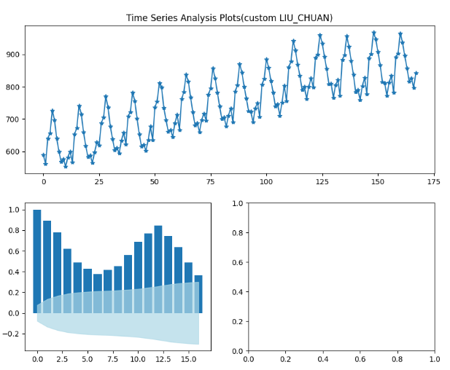

**图5 附录1.3 自定义数据分析图**

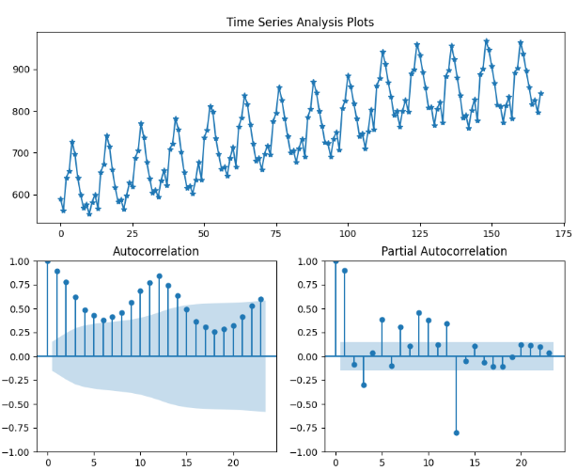

**图6 附录1.3原数据分析图**

## 附錄1.4.csv對比：

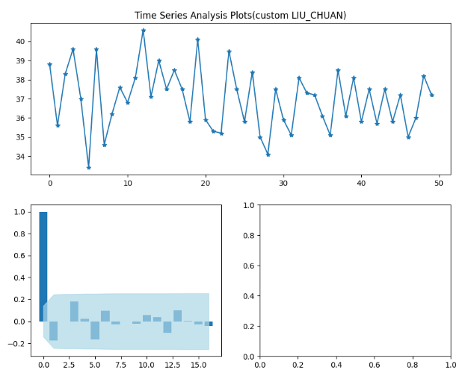

**图7 附录1.4 自定义数据分析图**

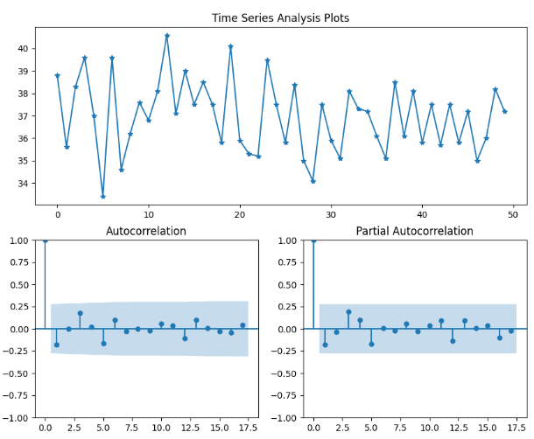

**图8 附录1.4原数据分析图**

## 總結：

1. 附录1.2两种方法得到的图一样，前面都具有短期相关性，但因为自相关系数没有随着延迟时期数k很快衰减向零，所以不是平稳序列。
2. 附录1.3两种方法得到的图一样，自相关系数依然没有随着延迟时期数k很快衰减向零，且不具有短期相关性，所以不是平稳序列。
3. 附录1.4两种方法得到的图一样，具有短期相关性，而且第一个延迟时期数k之后，自相关系数就骤减到零，且之后的自相关系数都处于2sigma标准差范围内，所以是平稳序列。